**计算机软件著作权授权书**

兹授权 西宁振华网络科技有限公司 为本单位的代理公司，全权代表本单位办理《软件名称：光明斗地主游戏软件 简称：光明斗地主 版本号：V1.0登记号:2016SR037945》作品的唯一合法著作授权公司。本授权书以正本为有效文本，在全球范围独家发行、不得影印、涂改、转让、销售以及分销、运营的权利，以及授权第三方行使前述专属权利。上海豆子网络科技有限公司 拥有此授权书最终解释权。

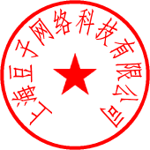委托期限：永久

特此授权。

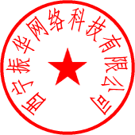委托单位：上海豆子网络科技有限公司

被委托单位：西宁振华网络科技有限公司

2019年04月03日

**此软件著作权真实有效如有疑问**

**请咨询中国版权保护中心**

**电话：01068003887（总机）**